Pieds de machine
Gamme complète
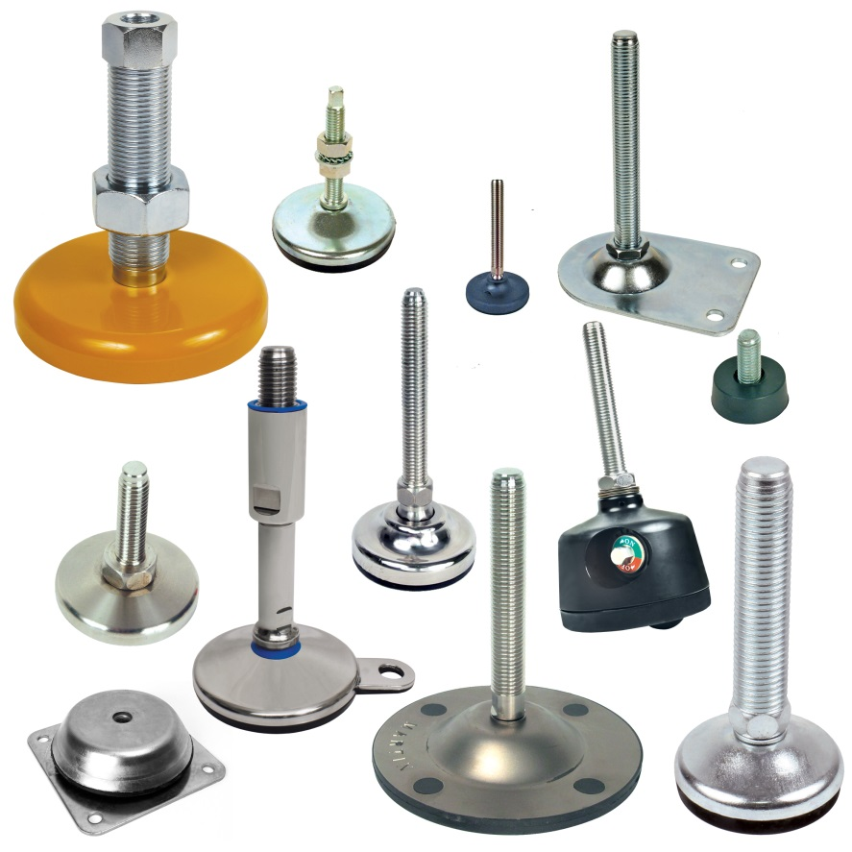

ENGRENAGES HPC propose à son catalogue une importante gamme de pieds afin de répondre à tous les besoins des industries. Parmi ceux-ci, on retrouve :
- Les pieds fixables à rotule du diamètre 40mm au diamètre 123mm disposent d’une semelle antidérapante en caoutchouc permettant souplesse et adhérence. La tige à rotule permet un auto-alignement sur le sol.
- Les pieds articulés à embase tôle du diamètre 50mm au diamètre 100mm permettent une oscillation +/-10° par rapport à l’axe. Deux finitions (sablée ou brillante) sont proposées pour ce modèle.
- Les pieds massifs à rotule tout inox du diamètre 50mm au diamètre 100mm disposent également d’une semelle antidérapante.
- Les pieds massifs pour charge lourde jusqu’à 90 000N dont le réglage est précis grâce au filetage au pas fin. Ces modèles sont idéals pour les machines d’assemblage ou ligne d’automatisation.
- Les pieds de machine en caoutchouc avec 2 ou 4 trous de fixation utilisés en supports antivibratoires pour machines et moteurs de tous types.
- Les pieds fixes réglables antivibratoires sont parfaits pour les machines d’injection, presses, compresseurs…
- Les pieds fixes avec point d’ancrage pour charge importante jusqu’à 40 000N.

La plupart des modèles sont notamment disponibles en acier ou en inox.

Cette gamme de pieds s’est encore étoffée cette année avec deux nouveaux types de pieds :
- Des pieds articulés oscillants inox à la Norme 3A qui répondent parfaitement aux strictes règles d’hygiène des secteurs des industries laitières, alimentaires et pharmaceutiques.
- Des pieds à roulette intégrée qui allient les avantages d’un pied statique et d’une roulette et permettent le déplacement rapide et facile d’une structure.

